המחלקה להנדסת תוכנה

פרויקט גמר – תשפ"א

מזכירה ממוחשבת לרופאים פרטיים

Computerized Secretary for Doctors
מאת
שלמה יצחק שוורץ
302163548

מנחה אקדמי: מר זחיקה איהאב אישור: תאריך:
רכז הפרויקטים: דר' אסף שפנייר אישור: תאריך:

מערכות ניהול הפרויקט
# | מערכת | מיקום
1 | מאגר קוד | https://github.com/Lestibournes/Computerized-Secretary-for-Doctors
2 | יומן | https://github.com/Lestibournes/Computerized-Secretary-for-Doctors/wiki/Journal
3 | ניהול פרויקט (אם בשימוש) | https://github.com/Lestibournes/Computerized-Secretary-for-Doctors/issues
4 | הפצה  (אם בשימוש) | ignore

מידע נוסף
סוג הפרויקט | יוזמה של המנחה
פרויקט מח"ר | לא
פרויקט ממשיך | זה פרוייקט חדש

מבוא
לרופאים, כמו בעלי מקצוע אחרים, יש צורך לנהל את זמנם ואת התקשורת עם הלקוחות בצורה יעילה ונגישה על מנת למקסם את איכות השירות ושביעות רצון הלקוחות ויחד עם זאת לצמצם ככל הניתן את הזמן, ולכן ההכנסה, שהולכים לבזבוז.
לרופאים בקופות חולים יש את המערכות של קופת החולים שמנהלות עבורן את שירותי המזכירות של המרפאה, אולם רופאים פרטיים נאלצים להשתמש במערכות אשר מספקות רק חלק מצרכיהם בצורה לקויה.
אנו רוצים ליצור מערכת של שירותי מזכירות שתכלול מערכת ניהול תורים המותאמת לצרכי הרופאים כמו גם ניהול של תקשורת בין רופא למטופל, הכוללת מספר דרכי התקשרות ושיתוף של מסמכים רפואיים ביניהם.

תיאור הבעיה

כללי

נגישות
חשוב לרופאים לספק למטופליהם את רמת הנגישות הגבוהה ביותר. בתחום קביעת התורים זה אומר שהם זקוקים לדרכים פשוטות לקביעת תור המתאימות לקהל המטופלים, בין אם דרך אפליקציה או בשיחת טלפון.

יעילות
זמן זה כסף. תורים ארוכים מידי מבזבזים את זמנו של הרופא וגורמים לו להפסד הכנסה. לכן חשוב לקבוע תורים בצורה המיטבית לפי צרכי החולה. תורים מוחמצים הם חלון גדול של זמן שהולך לאיבוד. לכן חשוב לוודא מראש שכל מטופל אכן יגיע, ואם לא, למלא את חלון הזמן שייפתח על ידי קביעת תור למטופל אחר.

ידידותיות
יש לתת לכל מטופל את מלוא הזמן הדרוש ומלא תשומת הלב על מנת להעניק את החוויה והטיפול המיטביים. לכל יש לדאוג שהתורים לא יהיו קצרים מידי ושהמערכת תעזור לרופא לזהות את המטופל, לזכור את פרטיו, ולא תסיח את דעתו מהאדם שמולו ומהטיפול שהוא מעניק.

דרישות ואפיון הבעיה

מסך כניסה
יכיל אפשרות למשתמשים רשומים להיכנס למערכת ולמשתמשים חדשים להירשם.

מסך חיפוש
חיפוש של רופאים ומרפאות לפי שם, מיקום, או תחום עיסוק.

מסך קביעת תור
יאפשר למטופל לבחור את המועד הרצוי לו. משך התור ייקבע בדרך הרצויה לרופא – לפי סוג התור שהמטופל מבקש, לפי שאלון שהמטופל יידרש למלא, או לפי אורך קבוע. כדי שהתור ייקבע בפועל המטופל יידרש לוודא את קביעת התור בדרך התקשורת שתשמש לווידוא הגעה סמוך למועד התור על מנת לוודא שאכן יוכל לקבל את התזכורת.

מסך תורים (מטופל)
יציג רשימה של תורים שעברו ותורים עתידיים. לחיצה על תור תפתח את פרטי התור.

מסך תורים (רופא/מרפאה)
יציג לוח של תורים עם תצוגה של יום אחד או של שבוע. צבעים שונים לסוגי תורים שונים. לחיצה על תור תראה את פרטי התור והמטופל, כולל פתיחת שיחה עם המטופל בלחיצת כפתור. מזכירות תוכלנה לשלוח לרופא המטפל התראה על הגעת המטופל בלחיצת כפתור.

מסך שיחות (מטופל)
רשימה של כל השיחות של המטופל עם הרופאים והמרפאות השונים שהמטופל היה איתם בקשר ואפשרות לפתוח שיחה איתם ללא קשר לתור מסויים.

מסך שיחות (רופא/מרפאה)
עבור רופאים ומרפאות שמאפשרים שיחות (צ’ט) בתוך האפליקציה, יראה רשימה של מטופליהם שהיו בקשר עימם דרך האפליקציה ויאפשר לפתוח איתם בשיחה ללא קשר לתור מסויים. מסך זה מצויין בנפרד ממסך השיחות של המטופל מכיוון שאותו משתמש יכול להיות גם מטופל וגם רופא או מזכירה ולכן יש צורך בהפרדה.

מסך פרטי תור
יאפשר לראות ולשנות את הזמן של התור, פרטי המטופל, צ’ט בין הרופא למטופל בנוגע לאותו תור, שיתוף מסמכים הקשורים לתור, ועבור הרופא רישום הערות ביקור.

מסך חיפוש הערות ביקור
יאפשר לרופא לבצע חיפוש טקסט חופשי בכל הערות הביקור ולפתוח אותן לקריאה.

הבעיה מבחינת הנדסת תוכנה
- אינטגרציה של מערכת מענה אוטומטי ושיחות רובוטיות.
- אינטגרציה של API חיצוני (וואטסאפ, חייגן).
- צד לקוח בשתי פלטפורמות שונות (ווב, אנדרואיד).
- עיצוב ואבטחת בסיס נתונים.
- תמיכה ברב-לשוניות (internationalization), בפרט עברית וערבית.
- התאמת התכונות והממשק להעדפות הרופא והמרפאה.

תיאור הפתרון

תיאור כללי
מערכת אחת עם בסיס נתונים אחד ישרת את כל הרופאים, מרפאות, ומטופלים. המשתמשים יגשו למערכת דרך אפליקציות ווב ואנדרואיד. המידע של המטופלים ימודר כך שלכל רופא או מרפאה יהיה רק את המידע שהמטופל שיתף איתם, ולא תינתן גישה למידע שהמטופל שיתף עם רופא או מרפאה אחרים.
צד השרת יתקשר עם שירותים חיצוניים שונים לצורך שליחת תזכורות תורים דרך מייל, מסרונים, או הודעות טלפוניות, כמו גם מערכת תפריטים טלפונית לקביעת תורים.
צד הלקוח יספק הודעות פוש לדפדפן או לטלפון עבור תזכורות תורים ויקושר ליכולות מקומיות כמו פתיחת התכתבות בוואטסאפ או חיוג בטלפון.

תרשימים

רכיבי המערכת
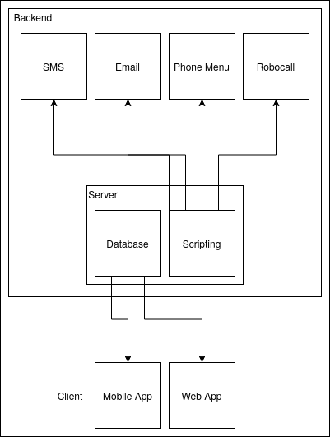
Scripting – ה"דבק" שיחבר בין בסיס הנתונים לבין המערכות החיצוניות. לדוגמה, תסריט שיאזין לאירוע של קביעת תור חדש ויגיב לכך על ידי שליחת הודעת אישור במסרון.

נתוני משתמשים
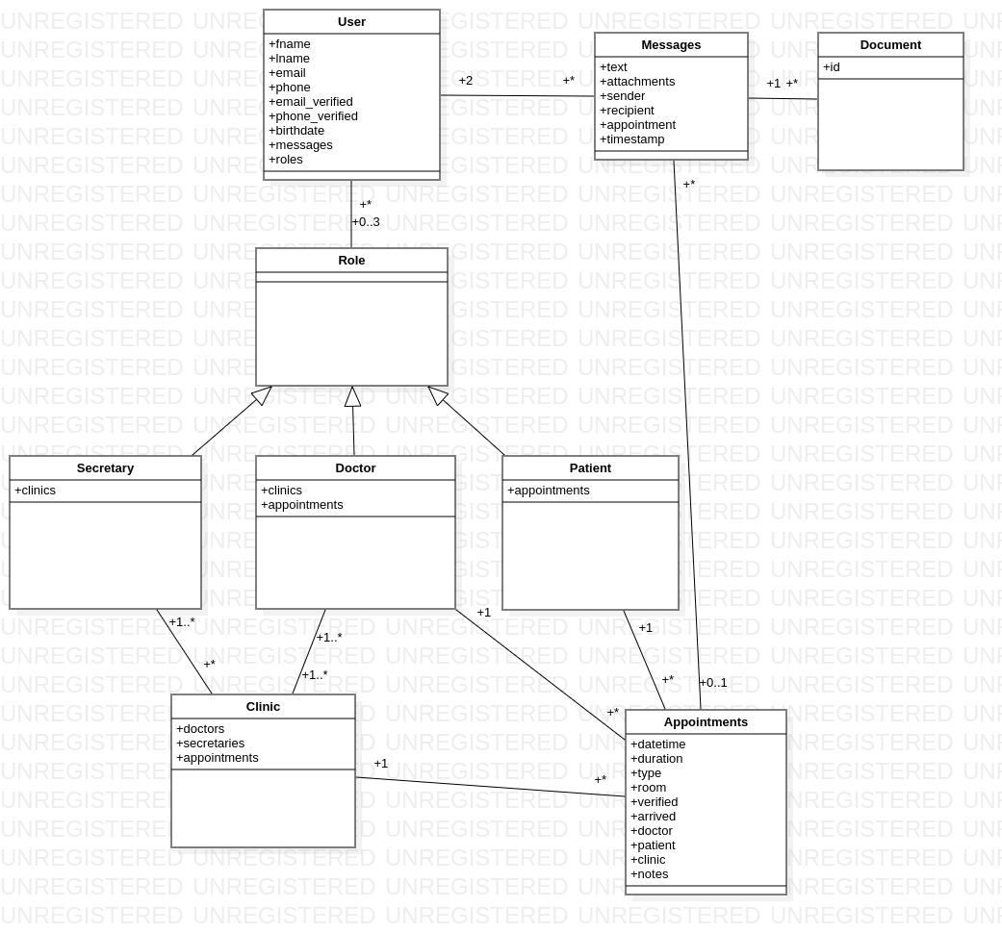

על הלקוח
הלקוחות שלנו הם רופאים פרטיים שאינם נהנים משירותי המחשוב של ארגונים גדולים כגון קופות חולים ולכן זקוקים לשירותי מחשוב ואוטומציה במרפאות שלהם אבל אינם מוצאים פתרון קיים התואם לצורכיהם.
לקוחות הפרוייקט:
- ד"ר גרי גרינספן – רופא שיניים עם קליניקה פרטית בתלפיות.
- ד"ר פרי מילמן – רופאה ומנתחת גסטרו לילדים. בעלת מרפאה פרטית ומבצעת ניתוחים בבית החולים הדסה.
- ד"ר אלכסנדר דופרק – רופא ילדים בעל מרפאה בבית וגן.

סקר שוק
 | דוקתורים | Tor4You | Yoman | Odoro | CSFPD
אורך תור לפי סוג התור | ❌ | ❌ | ❌ | ❌ | ✔️
אורך תור לפי שאלון למטופל | ❌ | ❌ | ❌ | ✔️ | ✔️
אורך תור ידני על ידי מזכירה | ❌ | ❌ | ❌ | ❌ | ✔️
אורך תור אוטומטי חכם | ❌ | ❌ | ❌ | ✔️ | ❌
קביעת תור בתפריט טלפוני | ❌ | ❌ | ❌ | ❓ | ✔️
ווידוא תורים | ✔️ | ✔️ | ✔️ | ✔️ | ✔️
צ'ט עם המטופל | ❌ | ❌ | ❌ | ❌ | ✔️
שילוב וואטסאפ וחייגן טלפון | ❌ | ❌ | ❌ | ❌ | ✔️
שיחה מזוהה של מטופלים | ❌ | ❌ | ❌ | ❌ | ✔️
חדרים לטיפולים שונים | ❌ | ❌ | ❌ | ❌ | ✔️
הודעה כשמטופל מגיע | ❌ | ❌ | ❌ | ❌ | ✔️
תמונות פרופיל של מטופלים | ❌ | ❌ | ❌ | ❓ | ✔️
כרטיס מטופל עם פרטיו | ❌ | ❌ | ❌ | ✔️ | ✔️
שילוב עם מערכות קיימות | ❌ | ❓ | ❌ | ✔️ | ❌
הערות ביקור | ❌ | ❌ | ❌ | ❌ | ✔️
אפליקציית ווב | ✔️ | ✔️ | ✔️ | ✔️ | ✔️
אפליקציית אנדרואיד | ❌ | ❌ | ❌ | ❌ | ✔️

נספחים

תכנון הפרויקט
30.10.20 | פגישת הכרות עם ד"ר גרינספן
17.11.20 | פגישת הכרות עם ד"ר מילמן
23.11.20 | פגישת הכרות עם ד"ר דופרק
1.1.21 | סיום גרסה ראשונית של ממשק ווב ובסיס נתונים
1.2.21 | סיום אבטחת בסיס הנתונים
1.3.21 | סיום גרסה ראשונית של אפליקציית אנדרואיד
1.4.21 | סיום שירות תזכורות תורים במייל, סמס, פוש, וטלפון
1.5.21 | סיום מימוש מערכת של תפריט בטלפון
1.6.21 | סיום מימוש שיחה מזוהה
1.7.21 | סיום גרסה סופית של אפליקציות ווב ואנדרואיד

רשימת\טבלת דרישות

דרישות עיקריות
מדרישות הלקוחות להלן נראה שיש צורך ליצור הגדרות ברמת המרפאה. כל משתמש שהינו חלק מצוות מרפאה ישוייך לאותה מרפאה. ההגדרות יקבעו את התכונות והממשק שייעשה בהם שימוש באותה מרפאה ויהיה צורך לתת תשומת לב לבודד את המידע וההתנהגות בין המרפאות.
הרופאים רוצים אורך תור אופטימלי שיאפשר להם לתת לכל מטופל בדיוק את הזמן שהוא צריך, לא פחות מידי וגם לא יותר מידי. לכל רופא יש דרישה שונה בקשר לאיך הוא רוצה שזה ימומש. הם גם רוצים לצמצם לאפס את מספר המטופלים שאינם מגיעים על ידי וידוא הגעה. לשם כך חשוב מאוד לוודא שפרטי ההתקשרות של המטופל נכונים.
חלק מהרופאים רוצים שהאפליקציה תעזור להם לתקשר עם המטופל. חלק על ידי אינטגרציה עם יכולות חיצוניות וחלק על ידי מימוש של תכונת צ’ט. בנוסף, הם רוצים שהאפליקציה תסייע להם לזהות את המטופלים על ידי שיחה מזוהה, תמונה, ופרטים אישיים ורפואיים שיעזרו להם להיזכר.
עבור מרפאות עם מספר רופאים ומספר חדרים יש צורך בקישור של התור לחדר ורופא מסויימים. בנוסף אחד הרופאים רוצה לקבל התרעה כשהמטופל מגיע למרפאה, לפני שהוא נכנס לחדר.
אחת מהרופאים ציינה שיעזור לה מאוד שעבור תורים שמגיעים בעקבות בדיקות אם תוצאות הבדיקות עוד לא התקבלו המערכת תיתן התרעה או תתניע תהליך של דחיית תור. (אולי אפשר במקום זאת שהמערכת תתחיל תהליך של קביעת תור כשהתוצאות כן התקבלו?)

דרישות נוספות
- ממשק כמה שיותר פשוט ומסודר עם תכונות בסיסיות בלבד, כאשר תכונות מתקדמות דורשות הפעלה.
- כתיבת הערות בטקסט חופשי עם תמיכה בחיפוש.
- יצירת דוחות עבור מס הכנסה של החולים שהוא ראה וכמה הם שילמו.
- בדיקת חוקיות וקבלת אישור ממס הכנסה.
- הפקת מכתב סיכום ביקור מסודר, קריא, וקצר.

טבלת סיכונים
עדיפות | מה הסיכון | השפעה על הפרוייקט | הסתברות שיקרה | דירוג רמת הסיכון | דרך התמודדות
1 | הפרעות מצד המשפחה | הפסקה מוחלטת של העבודה | 100% | 5/5 | למצוא דרך לעבוד במקום שקט מחוץ לבית, למרות הקורונה.

